
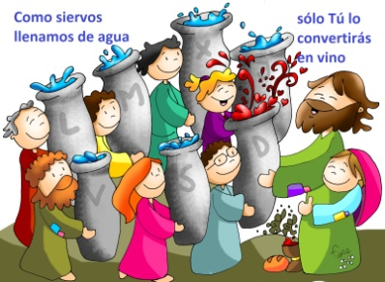
MISA CON NENOS

16 de xaneiro de 2022

T. Ordinario-2º C
Xoán 2, 1-12: “Enchede as vasillas de auga”. Mensaxe: Como servos enchemos de AUGA,
só Ti a converterás en VIÑO

1. ACOLLIDA
Irmáns e irmás: Pasados os días do Nadal, volvemos aos domingos máis normais do tempo ordinario. Hoxe recordaremos unha das vodas máis famosas da historia, as vodas de Caná, unha voda que tivo un problema pero dos grandes invitados: María e Xesús. María adiántase ao problema e acode a Xesús. E Xesús, converte a auga en viño, manifestándose capaz de renovar e transformar a vida dos que creemos nel. Contemos sempre con María nas nosas necesidades, pois ela sempre se preocupa de nós.
Hoxe celebramos a Xornada da Infancia Misioneira, que promove a axuda recíproca entre os nenos do mundo. Nela os nenos son pequenos misioneiros. Pidamos polos nenos e nenas de toda a terra especialmente polos que máis necesitan da nosa oración.
E oremos tamén pola unidade dos cristiáns, por esta intención a igrexa ora a próxima semana.
(Podemos poñer unhas vasillas de barro, ou de cristal-una con viño e outra con auga-).
No nome do Pai… Que Xesús, que nunca nos deixa sos nas necesidades, estea con todos vós.

2. SÚPLICAS DE PERDÓN

Queremos levar a todos a luz, a alegría e a vida de Xesús, pero as nosas limitacións e pecados facernos desviarnos do camiño. Pidamos perdón.

- A ti, Xesús, que queres compartir as nosas alegrías e proxectos, dicímosche: Señor, ten piedade de nós.

- A ti, Xesús, que nos dás a María para que presente ao Señor nosas súplicas, rogámosche: Cristo, ten piedade de nós.

- A ti, Xesús, que nos axudas nos nosos problemas e preocupacións, pedímosche: Señor, ten piedade de nós.

3. MONICIÓN ÁS LECTURAS
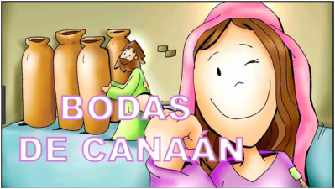
As lecturas fálannos da relación de Deus coas persoas de todos os tempos como unha voda, un banquete, unha festa. El sempre nos ama e é fiel. O canto de Isaías compara a Xerusalén (reconstruída tralo exilio) como unha noiva, adornada para a súa voda. San Paulo recórdanos os diversos dons que os cristiáns recibimos e todos provén dun só Espírito. No evanxeo, Xesús adiántase para que non falte o viño da alegría naquela voda, facendo o seu primeiro signo salvador.

4. ORACIÓN DOS FIEIS
Por medio de Cristo, capaz de renovar as nosas vidas, presentemos ao Pai a nosa oración dicindo:
-Pedímoscho, Señor.

1. Pola Igrexa: para que sexa evanxelizadora, non só con palabras, senón “sobre todo coas obras.” Oremos.
2. Polas distintas relixións: para que potenciemos o que nos une e superemos o que nos separa. Oremos.
3. Polo mundo enteiro: para que progrese en paz, liberdade e xustiza e supérense as divisións. Oremos.
4. Polos noivos e matrimonios: para que non falte o viño do amor e da comprensión. Oremos.
5. Polos que participamos en misa cada domingo: para que fagamos o que nos di Xesús. Oremos.
6. Por todos nós: para que invitemos a Xesús e a María en todos os acontecementos da vida. Oremos.
7. Pola nosa parroquia: para que sexamos unha verdadeira comunidade de amor par os que nos rodean.
Oremos.
8. Por todos os nenos nesta Xornada da Infancia misioneira: para que vivan con alegría o don da fe e recen para que a luz de Xesús chegue a todos os nenos do mundo. Oremos.
Dános, Pai, a protección de María e que os cristiáns do mundo vivamos sempre unidos. Por XCNS...

5. PROCESIÓN DE OFRENDAS

ALIANZAS DE VODA: Deus sempre nos ama, é un Deus fiel. Onde el está non falta a alegría, a luz e a vida. Que nós saibamos ser testemuñas do seu amor, do seu misericordia con todos os que nos atopemos ao longo desta semana.
UNHAS VASILLAS (poñémoslles nomes de dificultades polas que algúns están pasando): Prometemos a Xesús que imos facer o que podamos para que aos que viven ao noso ao redor e a todos os nenos do mundo non lles falte o necesario para vivir, compañía, solidariedade.
COLECTA E CARTEL DA XORNADA DA INFANCIA MISIONEIRA: Presentámosche, Señor, a colecta e o cartel da Infancia Misioneira, como expresión do noso desexo de compartir e traballar polo coidado de todos os nenos e nenas do mundo.
DE PAN E O VIÑO: Finalmente, Señor, ofrecémosche o pan e o viño. Eles serán o noso alimento que repoña as nosas forzas para facer o que nos digas en cada momento.

6. SUXESTIÓNS:
- Empezamos o ano litúrxico do tempo ordinario e non estaría de máis explicar que son os tempos litúrxicos, que no tempo ordinario seguimos coñecendo e celebrando a vida de Xesús pero non grandes festas (a vida ordinaria). Agora percorreremos 7 domingos antes de entrar na Coresma. No ciclo C lemos os domingos o evanxeo de Lucas excepto este, de S. Xoán. O mesmo que Epifanía e o Bautismo do Señor, as Vodas de Caná son outra epifanía tamén: “Xesús manifestou a súa gloria e os seus discípulos creron nel”.
- Comeza a Semana da Unidade dos cristiáns. Hai 2.400 millóns de cristiáns no mundo. Cada un ten a súa forma de seguir a Xesús, as súas carismas. Imaxinádevos que no mundo houbese 2.400 millóns de persoas alegres, felices, que aman… Sería outro mundo. Tócanos colaborar con ese mundo que soñou Xesús e dicir con voz alta: “Creo en Xesús e fago o que el nos dixo”. E vivamos unidos a todos os outros cristiáns.
- Podemos utilizar o guión litúrxico da Xornada da infancia Misioneira e as actividades que aparecen na revista Iluminar (ver documento achego).
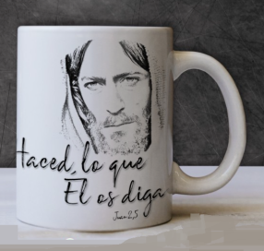
- Como María, ás noites pensade en alguén próximo que necesite algo e dicídelle a Xesús e a María: “non ten viño”, o viño do traballo, comida, saúde, casa, compañía, agarimo, esperanza, ilusión para seguir vivindo… Poñede no presbiterio vasillas con estas necesidades. Nun momento determinado botámoslle un pouquiño de auga bendita que é poñelas nas mans de Deus para que as transforme. Vede que vos pide Xesús e como facelo: estudos, deber, alegría, oración…
- Vive con alegría, a “alegría do evanxeo” (Francisco) e pensa que o viño de Xesús é incomparablemente máis bo que todas as “litronas”.

7. VIDEOS 2º ORDINARIO-C: Juan 2, 1-12. Vodas de Caná
-As vodas de Caná, debuxos: https://www.youtube.com/watch?v=N0ObEWFpEXs
-As vodas de Caná, debuxos: https://www.youtube.com/watch?v=V1VaP7hXMxQ
-As vodas de Caná, debuxos: https://gloria.tv/video/ncikbnbEC3d83Fvxw3GRqmrNr
-Voda de Caná, película: https://www.youtube.com/watch?v=vDrxyHH6e8w
-As vodas de Caná, película: https://www.youtube.com/watch?v=zupv23KwdRg
-Xesús converte a auga en viño, película: https://www.youtube.com/watch?v=LLmfLrWJ_Xs
-As vodas de Caná de Galilea, película: https://www.youtube.com/watch?v=eU5CfnkFi-0
-Razón da alegría, Verbo Divino 2010, reflexión: https://www.youtube.com/watch?v=qgTt_3UVwpM
-Os ninguén, Verbo Divino 2010, reflexión: https://www.youtube.com/watch?v=sklIbG0FIWY
-Enchispados, Verbo Divino 2016, reflexión: https://www.youtube.com/watch?v=HxxE6opiPDQ
-Amor líquido, Verbo Divino 2017, reflexión: https://www.youtube.com/watch?v=SHkjzvx9Seg
-Abrirse á vida, Verbo Divino 2019, reflexión: https://www.youtube.com/watch?v=pNlIkGUJfv4
-Escusas, Verbo Divino 2022, reflexión: https://www.youtube.com/watch?v=MWwJOGXuoRw
-As vodas de Caná, teatro; https://www.youtube.com/watch?v=jUXuKOK7yaI
-Vodas de Caná, marionetas: https://www.youtube.com/watch?v=XNPU7uVZqpM
-Unha voda en Caná, C. Gabaraín, canción: https://www.youtube.com/watch?v=TRzhQHhYc0I
-Facede o que vos diga, Salomé Arricibita: https://www.youtube.com/watch?v=zAskZsJNqtw
-Cambiáchesnos a auga en viño, Javier Brú, canción: https://www.youtube.com/watch?v=ur53Q29atyM
-Evanxeo en linguaxe de signos: https://www.youtube.com/watch?v=nIxNXaGSMb4
-Cousas de Deus, Alex Navarro Mulet ,en YouTube, sóbeo os sábados: https://www.youtube.com/channel/UCft6btUTuaN3TRF_syJixww/videos
